Уважаемые родители!
Предлагаем Вам для совместных занятий с ребёнком план на неделю с 6 апреля по 10 апреля в соответствии с образовательной программой вашей возрастной группы
Тема недели: «Загадочный космос»
Дата: 6.04.2020 Понедельник
Образовательная область:
Окружающий мир
Программное содержание:
Расширить представления детей об освоении космоса. Закрепить знания детей о том, что первым космонавтом был гражданин России Юрий Гагарин.
Обобщить представления и систематизировать знания о воздухе и его свойствах. Дать детям знания о том, что воздух - условие жизни всех живых существ на земле.
https://www.youtube.com/watch?v=Qhu4j0u-hNk Познавательный мультик про космос
https://www.youtube.com/watch?v=8Sh4pUAg5iw Познавательный мультик про Гагарина
Образовательная область:
Рисование
Программное содержание:
Космический пейзаж.
Учить детей передавать в рисунке картину космического пейзажа, используя впечатления, полученные при рассматривании репродукций, чтение литературы о космосе. Развивать мелкую моторику рук, формировать умение получать четкий контур рисуемых объектов. Материал: бумага, кисти, акварельные или гуашевые краски.
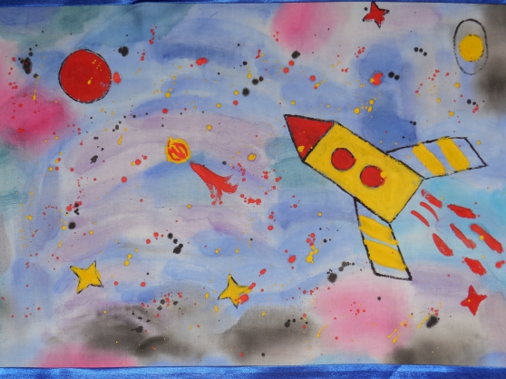
Дата: 7.04.2020 Вторник
Образовательная область:
Обучение грамоте
Программное содержание:
Развитие способности проводить звуковой анализ слов и качественно характеризовать звуки. Освоение умения выделять ударный звук в слове. Закрепление представлений о смыслоразличительной роли звука. Развитие способности соотносить слова, состоящие из трех, четырех, пяти звуков, с заданными схемами.
Образовательная область:
Музыка
https://www.youtube.com/watch?v=1ZJxXcb4uWw&feature=youtu.be поем и учим песню

https://www.youtube.com/watch?v=9a4DnEWXMHM&feature=youtu.be слушаем музыку П.И. Чайковский - "Вальс цветов" из балета "Щелкунчик"

Дата: 8.04.2020 Среда
Образовательная область:
Развитие речи
Программное содержание:
Звуковая культура речи: дифференциация звуков л-р.
Упражнять детей в различении звуков л-р в словах, фразовой речи; научить слышать звук в слове, определять его позицию, называть слова на заданный звук.
https://docs.google.com/file/d/0BxqddV5TBhEkc2tnTjc0STZ3ekU/view

Образовательная область:
Лепка/Аппликация
Программное содержание:
«В далеком космосе».
Учить составлять задуманную композицию на плоскости (предложить детям создать рельефную картину, включающую разные космические объекты). Закреплять умение наносить пластилин на поверхность тонким слоем. Развивать чувство композиции.
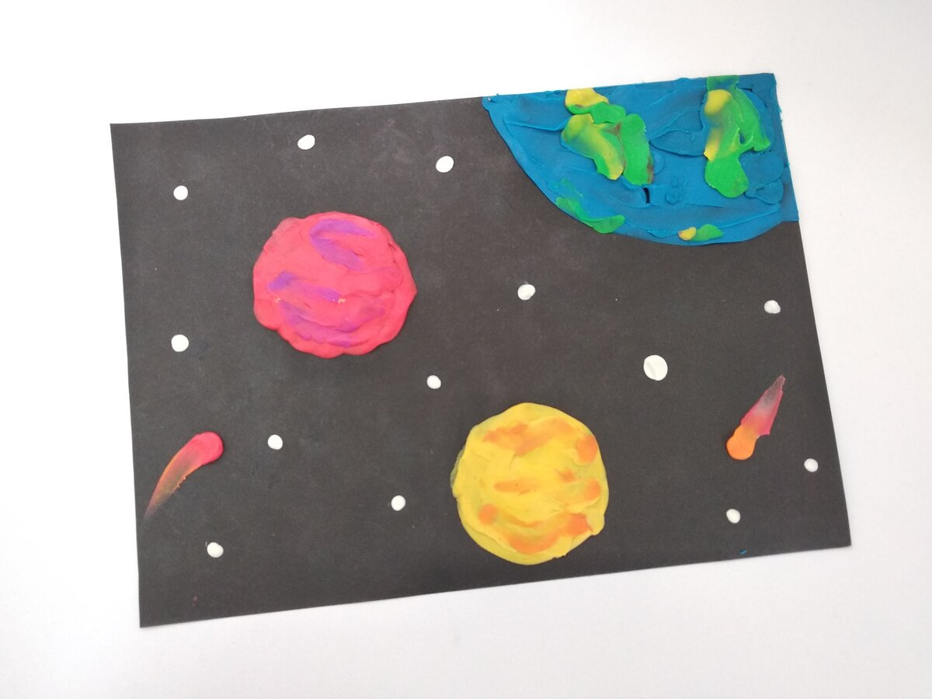
Дата: 9.04.2020 (четверг)
Образовательная область:
Конструктивно – модельная деятельность:
Программное содержание:
Строим «Ракету» из любого строительного материала
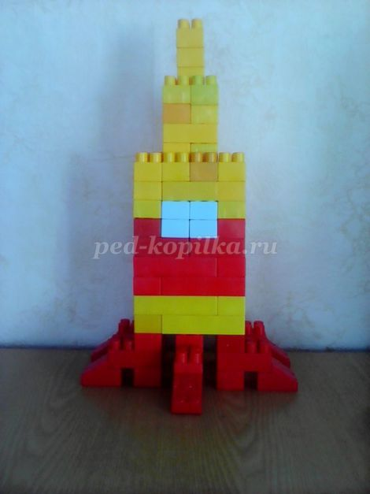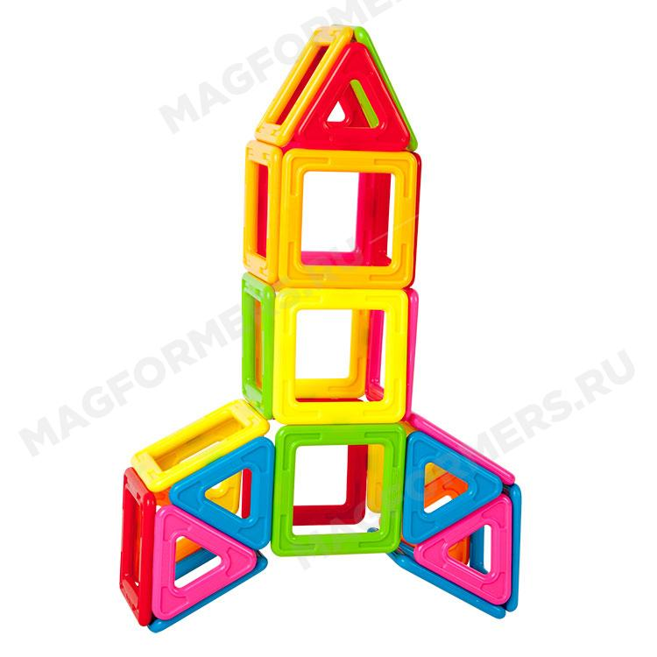
Образовательная область:
Худ. Эст. Развитие (Музыка)
Программное содержание:
Развитие слухового восприятия, ритмических движений

https://ped-kopilka.ru/kalendar/vesna/igry-vesnoi-dlja-detei-starshei-grupy-v-detskom-sadu.html

Весенние игры для детей старшего дошкольного возраста

Дата: 10.04.2020 Пятница
Образовательная область:
ФЭМП
Программное содержание:
Совершенствовать навыки счета в пределах 10; учить понимать отношения рядом стоящих чисел: 6 и 7, 7 и 8, 8 и 9, 9 и 10.
Развивать умение ориентироваться на листе бумаги, определять стороны, углы и середину листа.
Продолжать формировать умение видеть в окружающих предметах форму знакомых геометрических фигур (плоских).

Образовательная область:
Рисование
Программное содержание
Рисование по замыслу «Космические просторы».
Учить детей задумывать содержание своего рисунка на основе полученных впечатлений; воспитывать у детей интерес к космосу, космонавтам, развивать воображение, творчество.
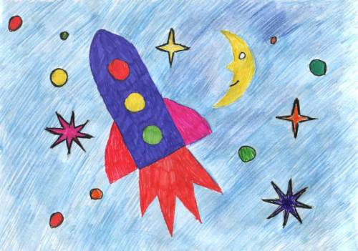

Задание по математике
